***Εθνικό Μετσόβιο Πολυτεχνείο***



**Σχολή Ηλεκτρολόγων Μηχανικών & Μηχανικών Υπολογιστών**

***Εξάμηνο 3ο***

**Μάθημα: *ΕΙΣΑΓΩΓΙΚΟ ΕΡΓΑΣΤΗΡΙΟ ΗΛΕΚΤΡΟΝΙΚΗΣ ΚΑΙ ΤΗΛΕΠΙΚΟΙΝΩΝΙΩΝ***

**Διδάσκων: *Ι. Παπανάνος***

**6η ΕΡΓΑΣΤΗΡΙΑΚΗ ΑΝΑΦΟΡΑ**

|  |  |
| --- | --- |
| **Τμήμα Εργαστηρίου:** | **Α1 (κ. Παπανάνου)** |
| **Ονοματεπώνυμα:** | **Γκούμε Λαουρεντιάν**  ([lavredisgoume@gmail.com)/el18014](mailto:lavredisgoume@gmail.com)/el18014)  **Αράπης Θεόδωρος**  ([theodoraraps2000@gmail.com)/el18028](mailto:theodoraraps2000@gmail.com)/el18028) |
| **Ημερομηνία Παράδοσης:** | **17-1-2020** |
| **Τίτλοι Πειραμάτων:** | **ΠΕΙΡΑΜΑ 10: ΔΙΑΜΟΡΦΩΣΗ ΚΑΙ ΛΗΨΗ ΡΑΔΙΟΣΗΜΑΤΩΝ** |

***ΠΕΙΡΑΜΑ 10: ΔΙΑΜΟΡΦΩΣΗ ΚΑΙ ΛΗΨΗ ΡΑΔΙΟΣΗΜΑΤΩΝ***

**ΠΑΡΑΓΩΓΗ ΔΙΑΜΟΡΦΩΜΕΝΟΥ ΣΗΜΑΤΟΣ**

**1-4)** Μέσω της γεννήτριας που διαθέτουμε μας δίνεται η δυνατότητα να παρακο-λουθήσουμε το διαμορφωμένο σήμα στον παλμογράφο, όπως βλέπουμε παρακάτω:

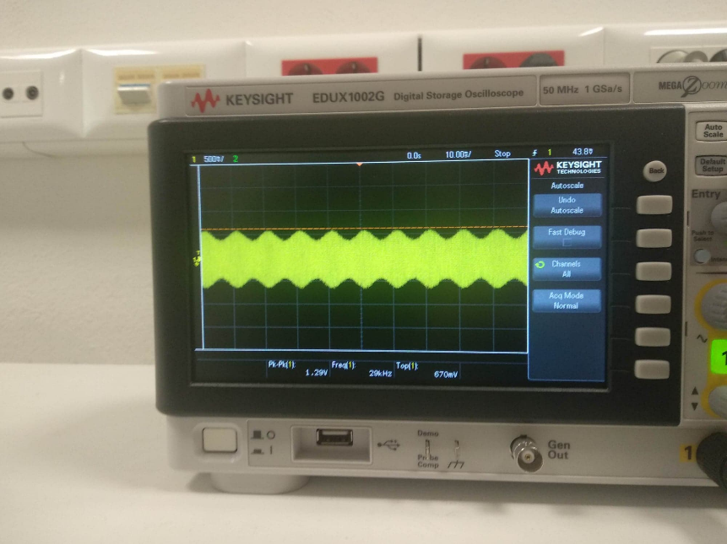

***Εικόνα 1*:** Διαμορφωμένο σήμα με ακουστικό σήμα ημιτονοειδές

**5)** Μεταβάλλοντας το ΑΜ Depth παρατηρούμε μεταβολή πλάτους του φέροντος σήματος ανάλογα με το πλάτος του ακουστικού σήματος.

**6)** Παρατηρούμε ότι το σχήμα του σήματος ήχου μεταφέρεται στην περιβάλλουσα του διαμορφωμένου σήματος όπως βλέπουμε παρακάτω:

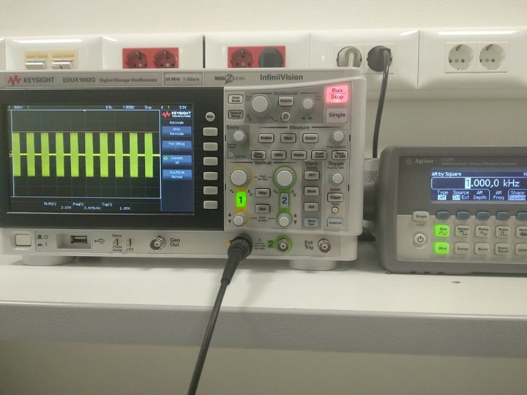

***Εικόνα 2:*** *Διαμορφωμένο σήμα με ακουστικό σήμα τετραγωνικό*

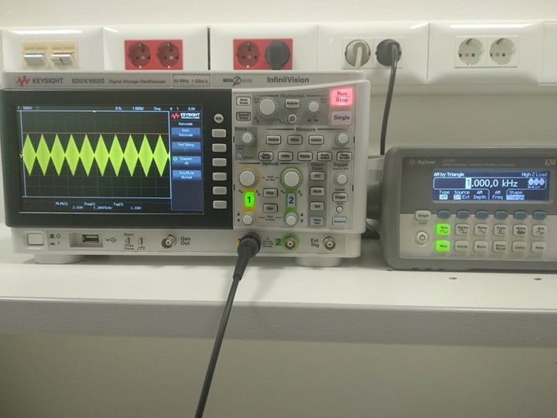

Δ ***Εικόνα 3:*** *διαμορφωμένο σήμα με ακουστικό σήμα τριγωνικό*

**ΑΠΟΔΙΑΜΟΡΦΩΣΗ**

**7)** Χρησιμοποιώντας μια αντίσταση R = 47.2kΩ και έναν πυκνωτή χωρητικότητας C = 2200pF, κατασκευάζουμε το κύκλωμα του σχήματος 5. Η αναμενόμενη κυματομορφή θα πρέπει να είναι αυτή του ακουστικού σήματος, δηλαδή η περιβάλλουσα του διαμορφωμένου σήματος.

**8)** Παρατηρώντας την κυματομορφή εξόδου στον παλμογράφο παρατηρούμε ότι επαληθεύεται το θεωρητικά αναμενόμενο αποτέλεσμα από το προηγούμενο ερώτημα, όπως βλέπουμε παρακάτω:

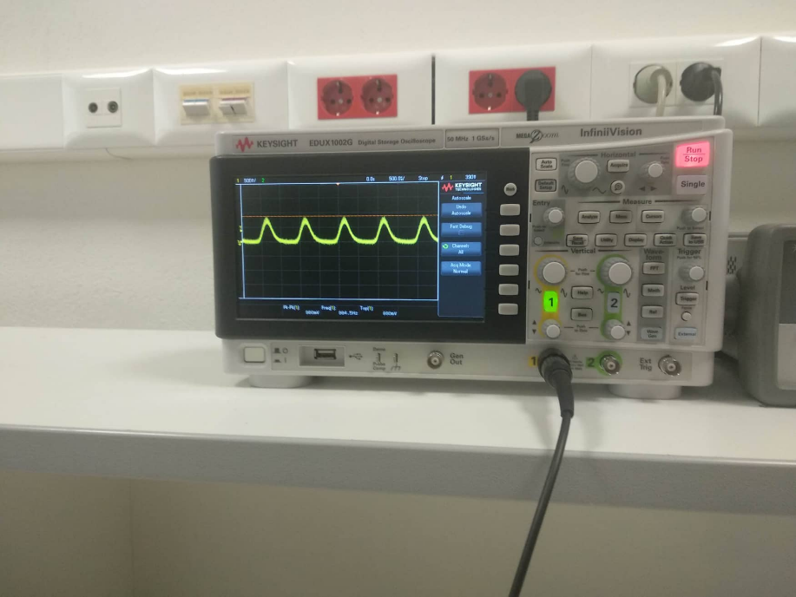

***Εικόνα 4:*** *H περιβάλλουσα του διαμορφωμένου σήματος*

**9)** Όταν η χωρητικότητα του πυκνωτή είναι υπερβολικά μικρή το σήμα εξόδου ακολουθεί σε μεγάλο βαθμό το ακουστικό σήμα, δηλαδή την περιβάλλουσα του διαμορφωμένου σήματος, ενώ σε πολύ μεγάλες τιμές χωρητικότητας το σήμα τείνει να γίνει σταθερό. Η τιμή των 2200pF ανακτά σε πολύ καλό βαθμό το αρχικό σήμα ήχου.

**ΑΚΡΟΑΣΗ ΤΟΥ ΑΠΟΔΙΑΜΟΡΦΩΜΕΝΟΥ ΣΗΜΑΤΟΣ**

**10)** Προκαλούμε μείωση πλάτους του RF σήματος, ώστε το peak-to-peak πλάτος του αποδιαμορφωμένου σήματος να ανέλθει σε μερικές δεκάδες mV, όπως ζητείται.

**11)** Το κύκλωμα του σχήματος 3 περιλαμβάνει έναν τελεστικό ενισχυτή σε μη αναστρέφουσα συνδεσμολογία, επομένως αναμένουμε κέρδος ίσο με G =1 +(R2 /R1), για τιμές R2 = 75kΩ, R1 = 1kΩ. Επομένως, το κέρδος αναμένεται ίσο με G = (1 + 75) = 76.

**12)** Συνδέουμε αρχικά την έξοδο του κυκλώματος του αποδιαμορφωτή στην είσοδο του προενισχυτή του σχήματος 3, όπως ζητείται. Το σήμα εξόδου που λαμβάνουμε στον παλμογράφο είναι το αποδιαμορφωμένο σήμα, δηλαδή η περιβάλλουσα της εισόδου ενισχυμένη, ωστόσο, ανάλογα με τη ρύθμιση του ποτενσιόμετρου.

**13)** Συνδέοντας εν τέλει τον ενισχυτή ισχύος, ο οποίος έχει ως είσοδο την έξοδο του προενισχυτή, ακούμε από το ηχείο, ρυθμίζοντας κατάλληλα το ποτενσιόμετρο (δηλαδή τον μηχανισμό ελέγχου της έντασης), το ακουστικό σήμα.

**14)** Δε διαθέταμε αρκετά μεγάλο καλώδιο ώστε να πραγματοποιήσουμε το συγκε-κριμένο βήμα.

***Τα σχήματα βρίσκονται στο εγχειρίδιο του μαθήματος.***